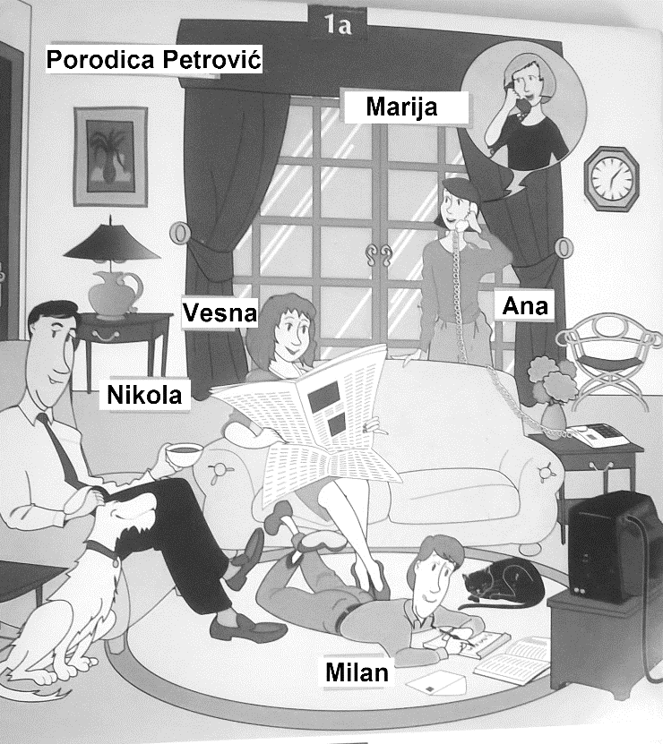

1. Ko je to? To je jedna:
a) škola b) prodavnica c) porodica

2. Šta oni rade?
[sedi, stoji, leži, pije kafu, telefonira, čita, piše, spava]
Tata (Nikola) _____________________________
Majka (Vesna) ____________________________
Sin (Milan) ______________________________
Ćerka (Ana) ______________________________

3. Porodica ima kućnog ljubimca. To je:
a) pas b) mačka v) miš g) riba

4. Šta radi mačka? ________________________

5. Gde je porodica? Porodica je u:
a) kuhinji b) spavaćoj sobi v) dnevnoj sobi

1. Ko je to? To je jedna:
a) škola b) prodavnica c) porodica

2. Šta oni rade?
[sedi, stoji, leži, pije kafu, telefonira, čita, piše, spava]
Tata (Nikola) _____________________________
Majka (Vesna) ____________________________
Sin (Milan) ______________________________
Ćerka (Ana) ______________________________

3. Porodica ima kućnog ljubimca. To je:
a) pas b) mačka v) miš g) riba

4. Šta radi mačka? ________________________

5. Gde je porodica? Porodica je u:
a) kuhinji b) spavaćoj sobi v) dnevnoj sobi

1. Ko je to? To je jedna:
a) škola b) prodavnica c) porodica

2. Šta oni rade?
[sedi, stoji, leži, pije kafu, telefonira, čita, piše, spava]
Tata (Nikola) _____________________________
Majka (Vesna) ____________________________
Sin (Milan) ______________________________
Ćerka (Ana) ______________________________

3. Porodica ima kućnog ljubimca. To je:
a) pas b) mačka v) miš g) riba

4. Šta radi mačka? ________________________

5. Gde je porodica? Porodica je u:
a) kuhinji b) spavaćoj sobi v) dnevnoj sobi

